独立站“POD定制商品”运营指南
近年来，众多出海商家开始关注独立站的POD（Print on Demand）个性化定制模式，开辟了一个新的盈利途径。根据谷歌Trends的数据，近5年中，“print on demand”这一关键词的搜索热度持续攀升，预计到2025年，POD市场的规模还将有跨越式的增长。
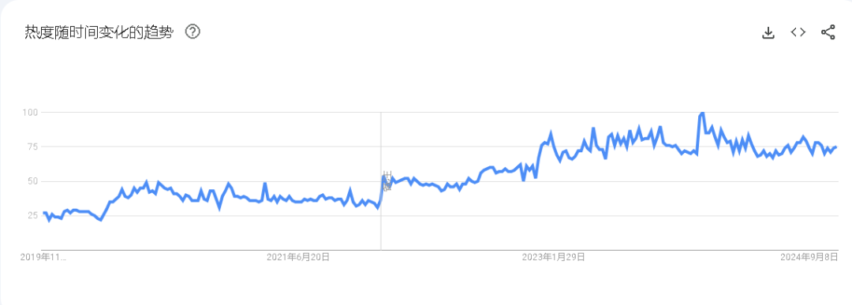
一、出海企业为何要选择POD
POD（按需打印）是一种以客户为中心的生产模式，允许客户提交个性化图案或创意，并根据需求进行定制。对于跨境电商企业来说，选择POD模式出海有两个好处，一是提升品牌知名度，二是实现产品差异化。
简单来说，要让自己的产品在定价上高于竞争对手或同等定价下更受欢迎，关键在于提供差异化的服务。例如，在服装上印制专属logo、在水杯上添加个性化图片、在手表上刻字等，将普通的商品转变为带有个人特色的温暖礼物，这样即使定价提高，消费者也难以找到替代品，从而更倾向于选择你的产品。
二、独立站如何入局POD
（1）选择合适的平台和渠道
在跨境电商中，选择合适的平台和渠道是成功的关键。选择具有良好口碑和稳定性能的平台，可以帮助你更好地进行产品展示、订单处理和客户服务，成功入局POD市场。
对于独立站而言，吸引流量是必不可少的环节。在POD独立站的初期，Facebook广告无疑是最合适的选择，它能够迅速而有效地测试你的产品市场反响。一旦产品获得市场认可，就可以扩展到Google ads，推荐使用shopping广告形式。
（2）清晰POD运营模式
POD的运营模式可以分为两个领域：
一是为了迎合B端商家需求而设计的大规模快速响应模式，通过大量设计图案的铺货来测试市场反应，以实现无需库存的产品测试。
卖家通过预先设计图案并铺货测试，所设计的图案可以结合时事热点或流行元素，以此创造差异化商品，同时减轻库存压力。这种先接单后生产的模式，降低运营成本，实现零库存运作。
二是专为C端消费者个性化定制需求而设的图案定制模式，根据客户提供的图案进行专门的定制生产，满足了买家对个性化定制的特定需求。
根据客户提供的图案进行定制生产，适合垂直买家的个性定制需求。通过让消费者自助设计DIY，上传图片、编辑文字，并实时预览效果，产品被赋予了特性。这种方式不仅满足了消费者对个性化的追求，还实现了商品的增值。
（3）POD核心建站要素
POD出海企业建站要把握“商品定制”服务这个宗旨，几个核心要素功能如下：
下拉选项与即时渲染：支持下拉选项，并能与图片选项关联，实现即时渲染效果，提供丰富的定制选择。
分组功能：允许批量调整定制元素，快速复制和调整设计元素，如文本、图像等，以创建多个类似的选项。
隐藏选项功能：提供灵活运用隐藏或显示特定元素的功能，提升客户设计效率和准确性，实现设计变化和创新。
文字设置：支持选择字号范围、自动换行、自适应调整等细节功能，确保文字在设计中的最佳呈现。
预览设置：支持预览功能，让用户在提交定制请求前，可以看到定制效果，并支持调整，提升操作便捷性。
系统设置：一个订单系统，记录用户的定制信息，以便于生产和发货。
三、制定营销策略
因为送礼和节日盛装的因素POD定制产品在节日更容易爆单。眼看圣诞节、年底大促季等节日即将来临商家可以利用这个契机，通过POD商品定制玩法打造差异化产品，吸引更多消费者，并满足他们对个性化产品的需求，为业务带来增长！
1.选品策略
选品始终是核心环节，初入POD市场，有两种策略可选：一是专注于“细分市场”，二是尝试“全品类”覆盖。POD选品被视为一个创意发掘的过程。成功关键在于持续发掘和创造创意的能力。
选品要素涵盖人群划分、对象选择、场景设定和时间节点。这意味着要针对如父母、朋友、情侣等不同关系群体定制礼品，并在特定节日或纪念日推出相关产品。节日期间消费者倾向于购买定制的节日礼品、服装、杯子、首饰、手机配件、家居装饰品和家庭聚会游戏等商品。可以通过Facebook群组、TikTok等社交媒体进行调研，以观察哪些设计或风格最受欢迎。随后，通过SEO优化、社交媒体推广和付费广告等手段，将产品推向市场。
2.营销策略
简洁的设计往往更能打动人心。比如可以让客户自己设计签名，轻松生成个人化T恤、杯子等产品。这种产品的目标人群是那些对潮流敏感、喜欢自我表达的用户。
情感化营销是POD的核心。当你的产品不再是简单的礼物，而是包含了情感和回忆，消费者愿意花更多的钱去购买运营要素则包括同频情感共鸣、简易定制和多选主题等，以提高用户的购买体验和转化率。
设计与节日主题相关的产品。通过POD技术，设计各种具有节日元素的商品，如T恤、帽子、袜子、围巾等。可以运用圣诞节标志性的元素。
制定特别活动和优惠。利用POD平台的灵活性，制定节日特别优惠，如买一送一、折扣销售、赠送定制礼品等。这些特别活动将吸引更多顾客，并增加销售额。
老客户再营销。邮件营销以会员权益为撬点，用不同的理由去召唤用户回来。
四、建立优化供应链体系
建立完善的供应链体系是保证POD定制品类快速响应和高效运营的关键。需要与供应商建立良好的合作关系，确保供应链的稳定性和可靠性。同时，要利用现代化的信息技术手段，实现供应链的数字化和智能化管理，提高运营效率。
POD模式通过独特的产品设计和情感化营销突破了传统框架。无论是依靠技术创新还是情感上的共鸣，POD的核心目标始终是满足用户的个性化需求。只要持续沿着这个方向深入探索，盈利将变得更容易。

